Uscita di tre giorni al Centro Gioventù e Sport di Olivone

Gentili Signore, Egregi Signori, Cari Ragazzi,

la scuola media di Viganello organizza per le classi prime un’uscita di tre giorni con pernottamento al Centro Gioventù e Sport di Olivone secondo il seguente calendario:

date | classe | docente di classe | accompagnatori
11 marzo – 13 marzo 2024 | 1A | Prof.ssa A. Casado | P. Sanchez  V. Spagnuolo  D. Pifferi
11 marzo – 13 marzo 2024 | 1D | Prof. O. Pedruzzi
11 marzo – 13 marzo 2024 | 1G | Prof. M. Ossola
13 marzo – 15 marzo 2024 | 1B | Prof. A. Boggian | A. Limoncello  M. Collová  S. Brazzola  L. Trombetta
13 marzo – 15 marzo 2024 | 1C | Prof. I. Postizzi
13 marzo – 15 marzo 2024 | 1E | Prof.ssa S. Brusco
13 marzo – 15 marzo 2024 | 1F | Prof.ssa L. Saurwein

Quest’attività vuole offrire ai ragazzi tre giorni per consolidare e favorire nuove dinamiche di classe, grazie ad un’esperienza di vita in comune in un ambiente diverso da quello abituale dell’aula scolastica. Si affronteranno inoltre tematiche di educazione civica, scienze e geografia vissute sul territorio in prima persona dagli allievi.
Il contributo richiesto alla famiglia è di 50 fr. da versare al docente di classe
L’uscita avrà luogo con qualsiasi tempo ed è obbligatoria per tutti gli allievi; eventuali assenze sono da segnalare al più presto al docente di classe e da giustificare tempestivamente. Per eventuali assenze dell’ultimo minuto siete pregati di prendere contatto con la segreteria della scuola (091 815 25 31) entro le 07.55 del giorno della partenza.
Non è permesso portare i cellulari, smartwatches ed altri apparecchi elettronici. Gli accompagnatori saranno raggiungibili, solo per motivi urgenti, al seguente numero:
076 227 09 55.
Per altre comunicazioni la segreteria della scuola è sempre a disposizione.
Nelle stanze è vietato consumare sia cibi che bevande. Non è inoltre possibile utilizzare i deodoranti spray. Si raccomanda vivamente agli allievi un comportamento corretto e rispettoso delle persone e dei luoghi durante tutta la durata dell'uscita. In caso di comportamenti scorretti la famiglia si impegna ad organizzare il rientro al domicilio nel modo più rapido possibile.
È possibile che durante l’uscita vengano fatte alcune foto di gruppo durante le attività in comune.
Si prega cortesemente di completare e firmare il tagliando allegato al programma e di consegnarlo, tramite i vostri figli, al docente di classe entro venerdì primo marzo, segnalando Cassa malati, eventuali allergie, problemi alimentari o la necessità di assumere medicamenti.

Il docente di classe e la Direzione rimangono a disposizione per eventuali informazioni.

Vogliate gradire i più cordiali saluti.

Per il Consiglio di Direzione
Moreno Camenzind

PROGRAMMA DI MASSIMA

1° GRUPPO CLASSI 1A-1D-1G

Ore 8.00: ritrovo PUNTUALE all'entrata principale della scuola media di Viganello.

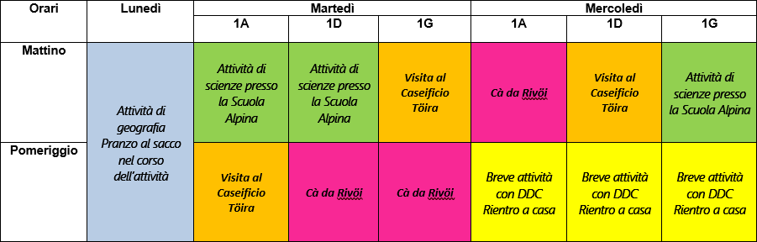

2° GRUPPO CLASSI 1B-1C-1E-1F

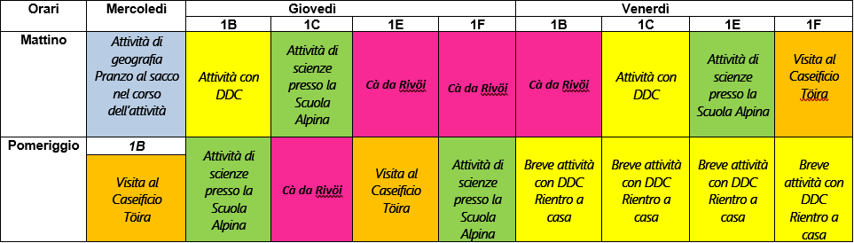

Rientro alla scuola Media di Viganello previsto alle 17:00 circa.

Materiale necessario

1 | paio | Scarpe comode da trekking in buone condizioni, con la suola in gomma ben profilata (VIETATE scarpe da tennis o da ginnastica con la suola liscia!)
1 |  | Giacca a vento impermeabile con cappuccio
2 | paia | Pantaloni lunghi, caldi e comodi
1 | paio | Pantaloni del training
1  1 |  | Pile o maglione caldo  Pigiama
3 |  | Magliette
3 | paia | Mutande
3 | paia | Calze normali
1 |  | Cappellino da sole
1  1 | paio | Occhiali da sole  Paio di scarpe/scarpette da palestra
1 |  | Necessario per la toilette: spazzolino, dentifricio, doccia schiuma e crema da sole protettiva (piccole dosi!)
1 | paio | Pantofole
1 |  | Torcia elettrica (piccola)
1 |  | Piccolo asciugamano per la doccia
1 |  | Borraccia leggera (min. 7,5 dl)
1 |  | Pranzo al sacco. NON ADATTI: patatine chips, salame, bibite gassate, dolciumi vari; CONSIGLIATI: alimenti digeribili e leggeri tipo frutta secca, panini al prosciutto o carne secca, biscotti secchi, barrette di cereali, tè.  Nello stesso zaino del pranzo al sacco prevedere anche una penna, una matita e matite colorate.

Se si desidera è possibile portare una piccola somma di denaro (per comprare eventualmente un ricordo, ad esempio durante la visita al caseificio).

NB: La scuola non risponde di eventuali perdite di denaro e perdite o danneggiamenti di oggetti e materiale.

FONDAZIONE
ALPINA

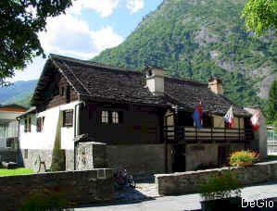
MUSEO
“Cà da Rivöi“

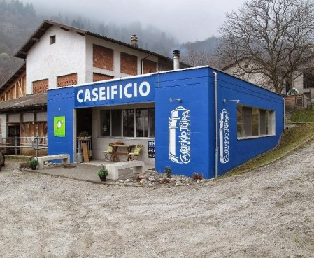
CASEIFICIO
“Töira“

TAGLIANDO DA RICONSEGNARE FIRMATO AL DOCENTE DI CLASSE
ENTRO VENERDÌ 1 MARZO 2024

Nome e cognome dell’allievo/a:

_________________________________________ Classe: _____________

Per i genitori:

Dichiaro di aver preso conoscenza delle disposizioni riguardanti l’uscita Centro di Olivone.

Osservazioni, segnalazioni: particolari necessità alimentari (dieta vegetariana, dieta senza carne di maiale, celiachia, …), allergie (alimentari o di altro genere), assunzione di medicamenti, etc…

________________________________________________________________________________________________________________________________________________

In caso di malessere:
In caso di febbre o malessere la famiglia si impegna ad organizzare il rientro al domicilio del proprio figlio/a.

Cassa Malati:__________________________________________________

Numeri di telefono di riferimento:
_____________________________________________________________
__________________________________________________________________________________________________________________________

Data :___________ Firma dell’autorità parentale:_____________________

